 | ENTSCHLÜSSELT · NUR FÜR LEHRKRÄFTE · WELT 5 · DAS NETZ | DS 15
 | AKTE W5·2  Das Siegel | KERN LÖSUNG

ARCHIVFUND
Mallory hat dazugelernt. Sie verändert die Update-Datei und berechnet den neuen Fingerabdruck gleich mit. Wer nur Hashwerte vergleicht, merkt nichts. Früher besiegelten Kanzleien Briefe mit einem Siegelring, den nur sie besaßen. Ihr baut das digitale Gegenstück – mit einem Schlüssel, den nur Alice besitzt.

ARCHIVWISSEN 1 · WARUM EIN HASHWERT ALLEIN NICHT REICHT
Ein mitgeschickter Hashwert schützt nur gegen zufällige Fehler. Ein Angreifer, der die Nachricht ändert, berechnet einfach den passenden neuen Hashwert. Der Hashwert muss so „versiegelt“ werden, dass nur die Absenderin das Siegel erzeugen, aber jeder es prüfen kann – genau das leistet ein asymmetrisches Schlüsselpaar in umgekehrter Rolle.

ARCHIVWISSEN 2 · DIE DIGITALE SIGNATUR
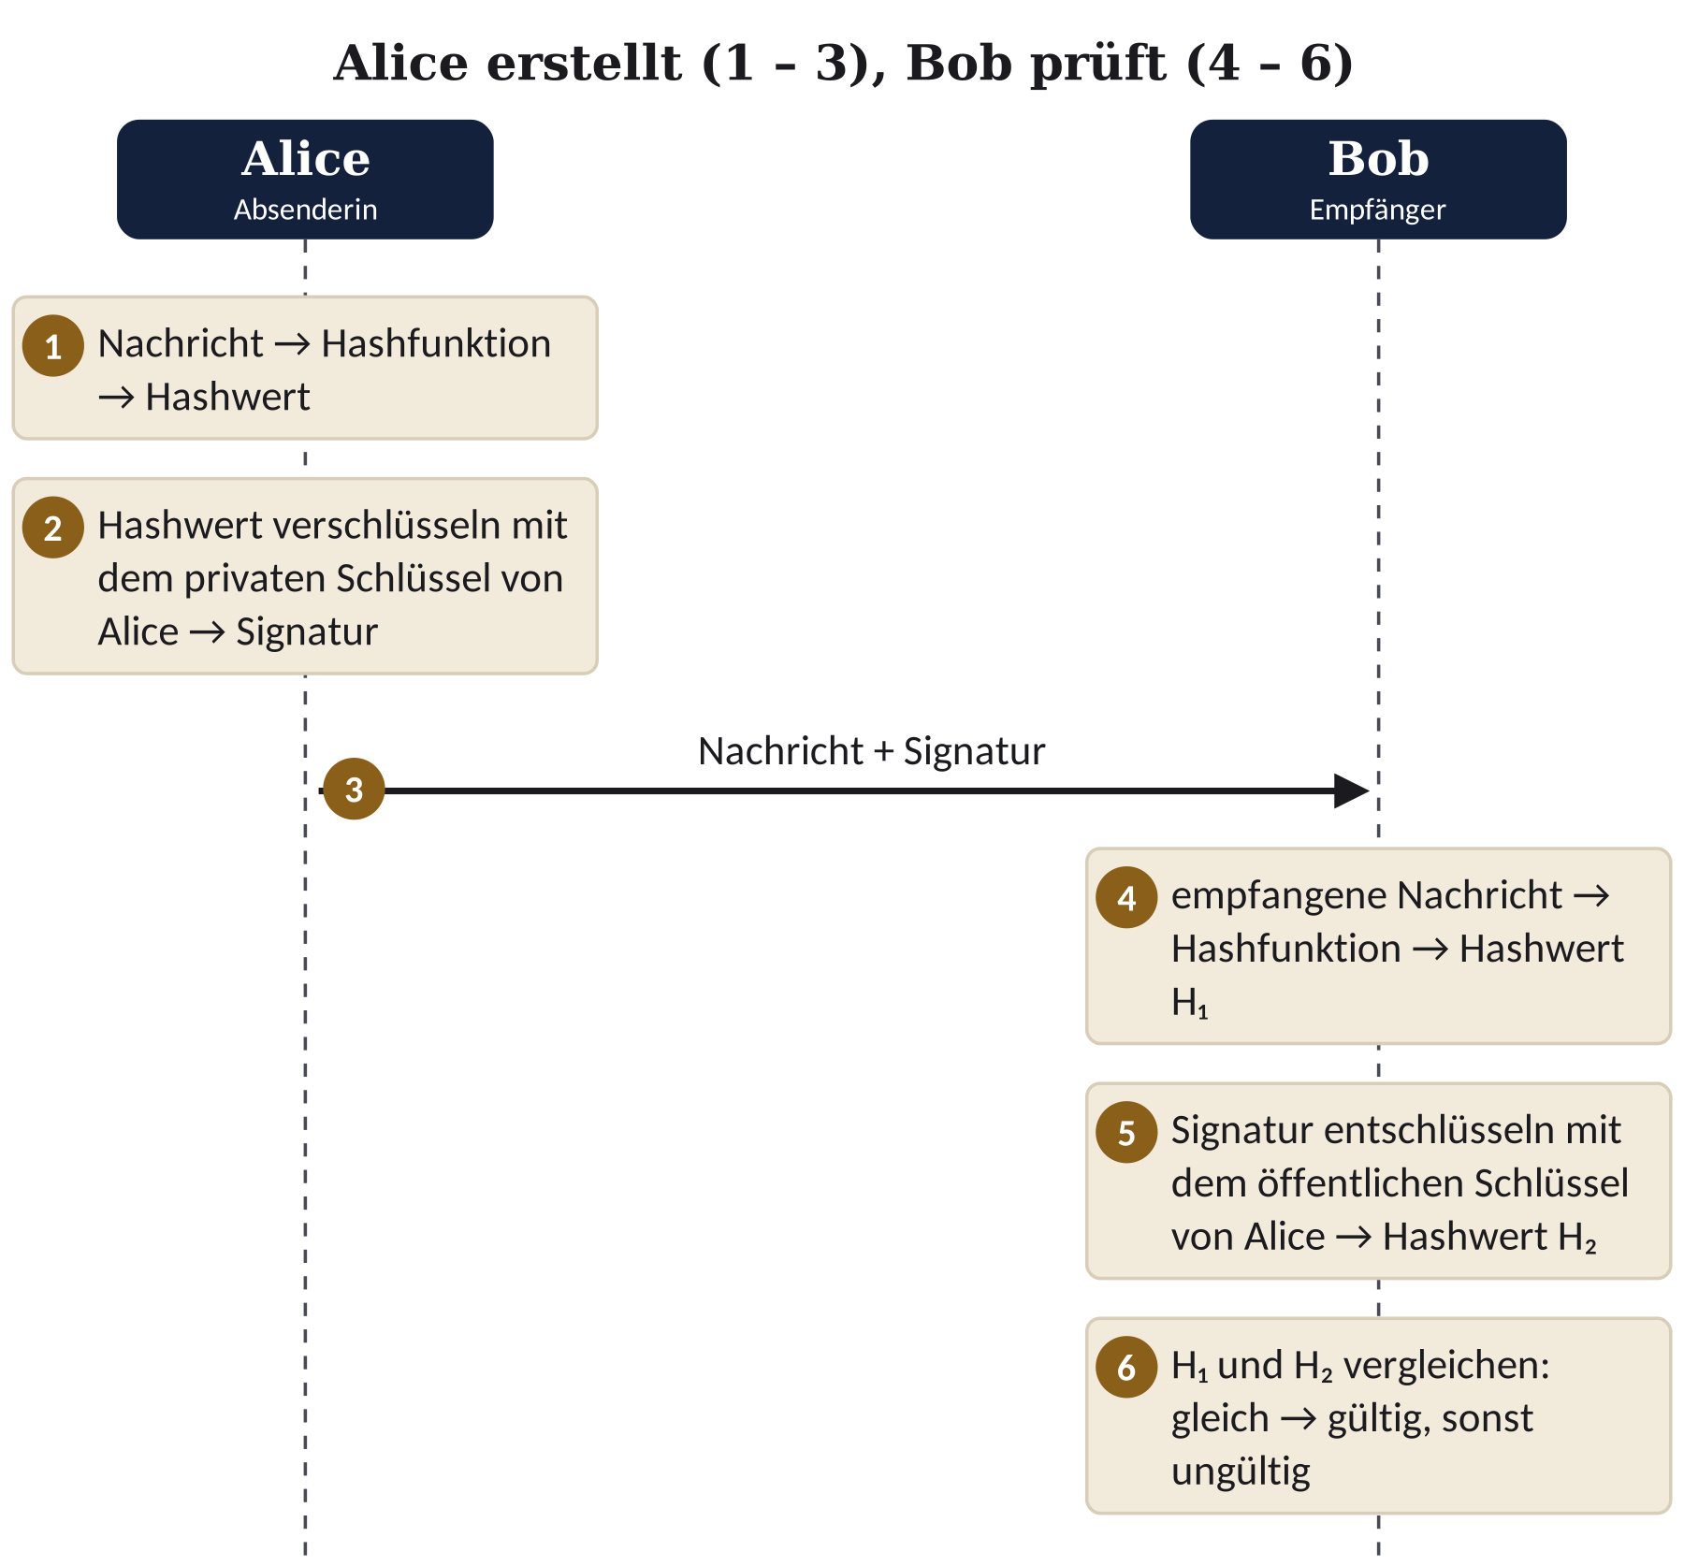
Gültig heißt: Die Nachricht wurde nicht verändert (Integrität) und stammt von der Besitzerin des privaten Schlüssels (Authentizität); Alice kann das später nicht abstreiten (Verbindlichkeit).

ACHTUNG FALLE P9 · Schlüsselrollen bei der Signatur
Signiert wird mit dem privaten Schlüssel der Absenderin, geprüft mit ihrem öffentlichen Schlüssel – und der Vergleich in ⑥ gehört immer dazu. Im Schaubild immer Schlüsselart und Inhaber angeben („öffentlicher Schlüssel von Alice“).

ARCHIVWISSEN 3 · SCHUTZZIELE
Schutzziel | Bedeutung | erreicht durch
Vertraulichkeit | nur Befugte können den Inhalt lesen | Verschlüsselung (für Bob: mit Bobs öffentlichem Schlüssel bzw. hybrid)
Integrität | Inhalt wurde nicht unbemerkt verändert | Hashwert + Signatur
Authentizität | Absender ist der, der er zu sein vorgibt | Signatur (+ Zertifikat für den Schlüssel, Akte W5·3)
Verbindlichkeit (Ergänzung) | Absender kann das Senden nicht abstreiten | Signatur mit privatem Schlüssel, den nur er besitzt

ARCHIVWISSEN 4 · SIGNIEREN UND VERSCHLÜSSELN
Schritt | wer | was | Schlüssel
1 | Alice | Hashwert der Nachricht berechnen und signieren | privater Schlüssel von Alice
2 | Alice | Nachricht + Signatur (hybrid) verschlüsseln | öffentlicher Schlüssel von Bob (für den Sitzungsschlüssel)
3 | Bob | entschlüsseln | privater Schlüssel von Bob
4 | Bob | Signatur prüfen (Hash berechnen, Signatur entschlüsseln, vergleichen) | öffentlicher Schlüssel von Alice

Bob macht Alices Schritte in umgekehrter Reihenfolge rückgängig (P3). Erst signieren, dann verschlüsseln: Die Signatur bezieht sich auf den Klartext und ist für Mallory unsichtbar. Merksatz: Vertraulichkeit → Schlüssel des Empfängers · Signatur → Schlüssel der Absenderin.

ARCHIVWISSEN 5 · SIGNATUR MIT KLEINEN ZAHLEN (ERGÄNZUNG, RSA AUS W4)
Alice: öffentlich (55, 3), privat (55, 27). Signatur s = (Hashwert)²⁷ mod 55 (berechnet Alices Gerät), Prüfung: s³ mod 55 = Hashwert?
Beispiel „nebel“: KH = 9, s = 9²⁷ mod 55 = 4; Bob: 4³ = 64, 64 mod 55 = 9 = KH(„nebel“) → gültig.

1 | AUFTRAG ★ Das Siegel prüfen EINZELARBEIT · 8 MIN

In der Vorlage ist nur der obere Teil (Erstellen, ① – ③) ausgefüllt. Erweitere den unteren Teil um das Prüfen ④ – ⑥ und beschrifte Schlüsselart und Inhaber. Decke dazu Archivwissen 2 ab.
LÖSUNG P9
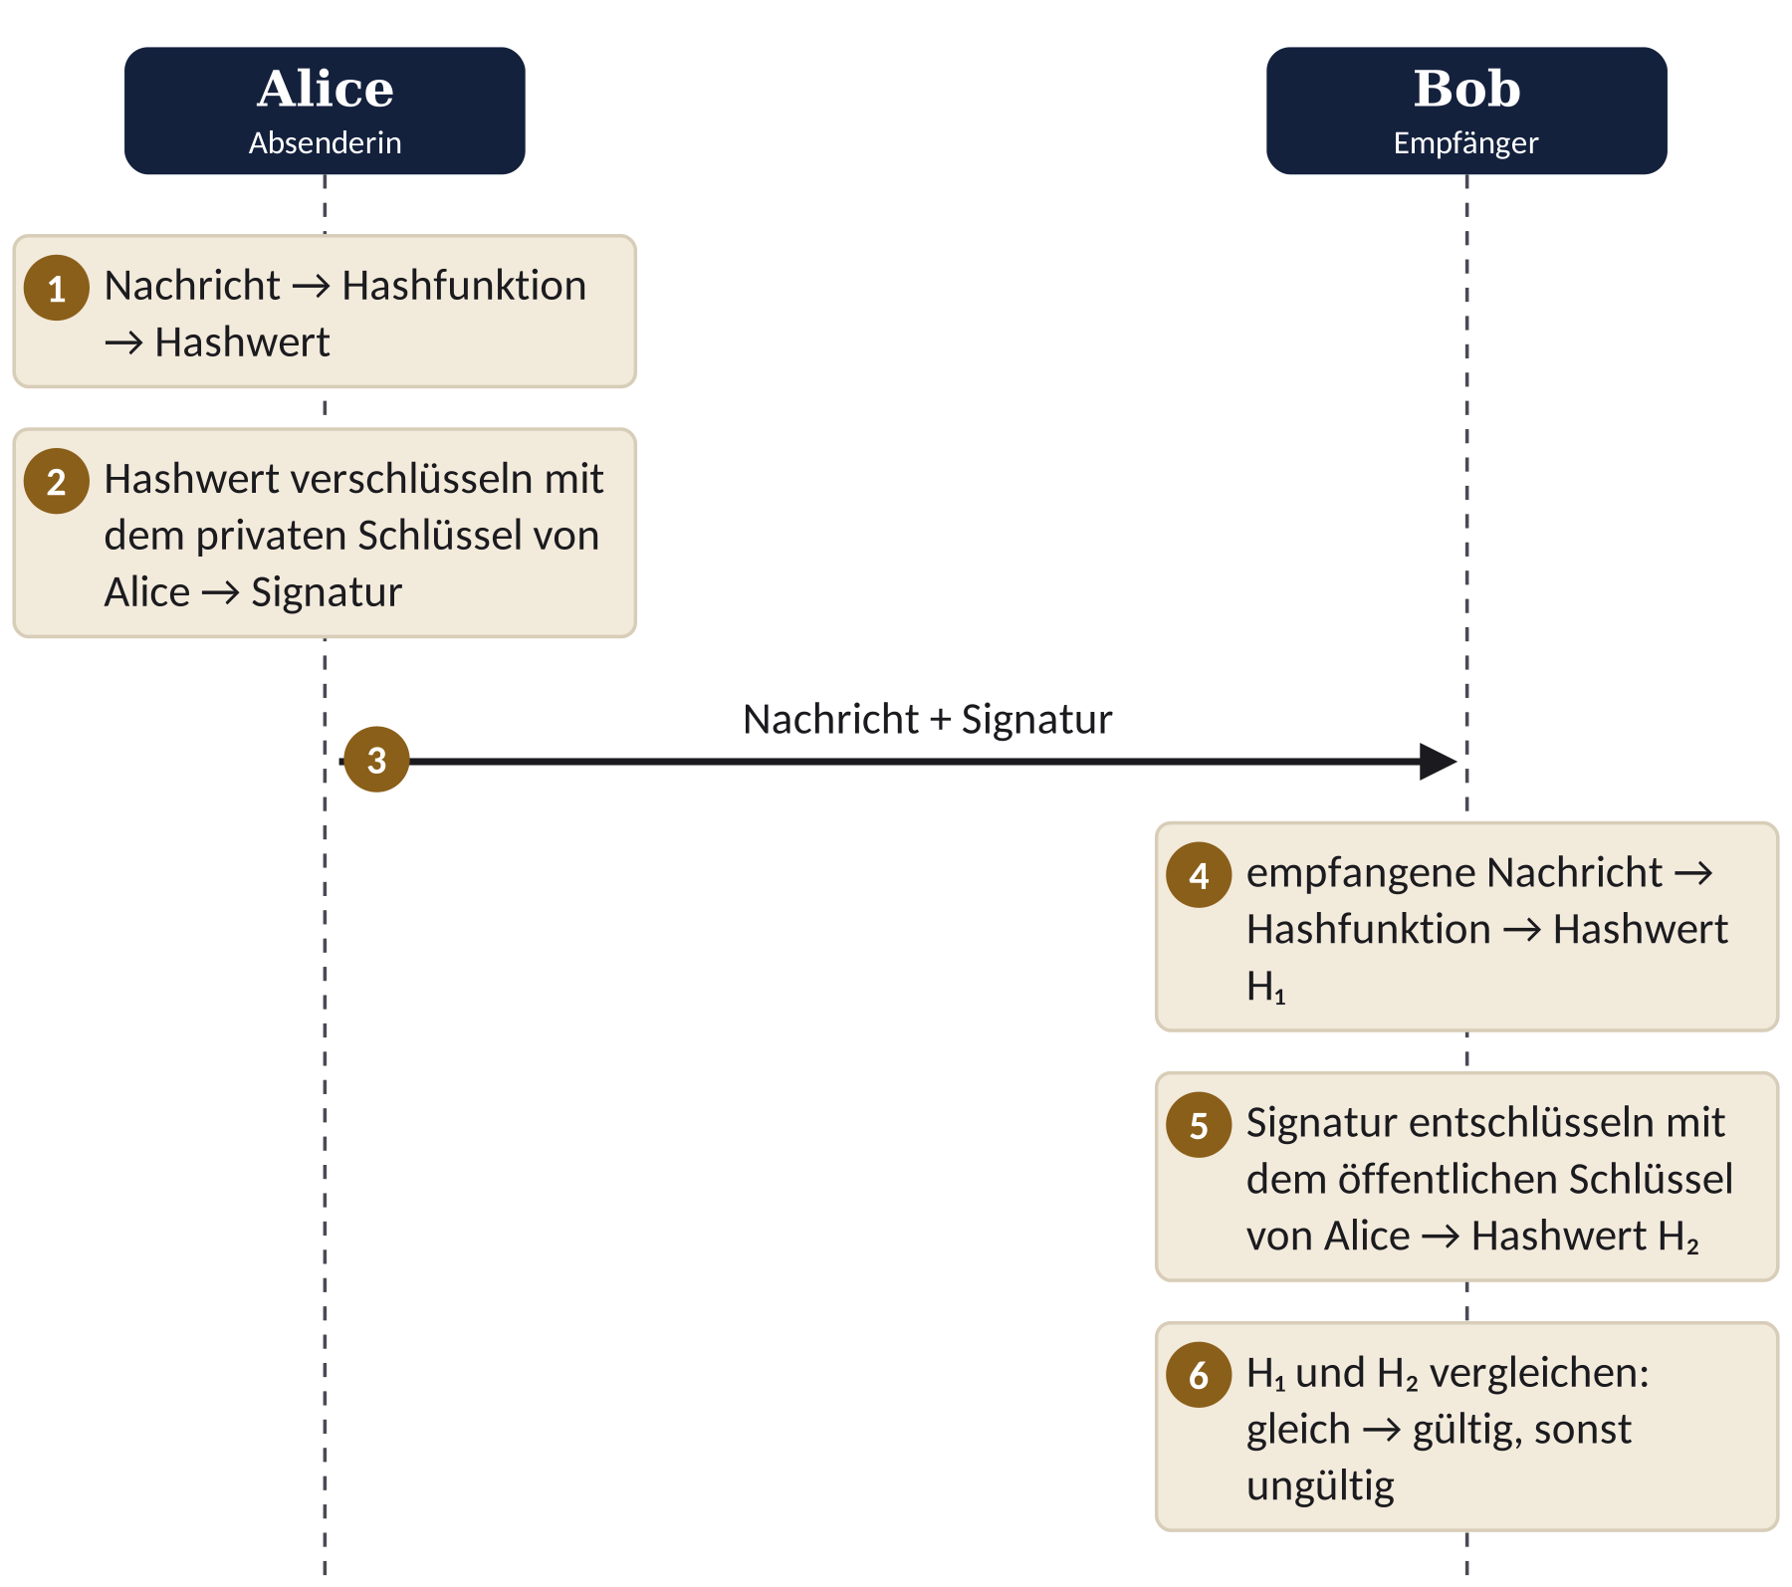
④ empfangene Nachricht → Hashfunktion → H₁; ⑤ Signatur → entschlüsseln mit dem öffentlichen Schlüssel von Alice → H₂; ⑥ H₁ und H₂ vergleichen (gleich → gültig, sonst ungültig).
Typische Fehler: Bobs privater Schlüssel in ⑤ (P9); der Vergleich fehlt.

2 | AUFTRAG ★★ Du bist Mallory 🔍 PARTNERARBEIT · 10 MIN

Bob prüft jede Signatur. Erläutere jeweils, was seine Prüfung ergibt und warum:
a) Mallory ändert nur die Nachricht.
b) Mallory ändert die Nachricht und ersetzt die Signatur durch den neuen Hashwert.
c) Mallory ändert die Nachricht und signiert sie mit ihrem eigenen privaten Schlüssel.
d) Mallory schickt eine alte, gültig signierte Nachricht von Alice eine Woche später noch einmal.
LÖSUNG P9
a) H₁ (Hash der geänderten Nachricht) ≠ H₂ (aus der Signatur) → ungültig.
b) Bob entschlüsselt den „Signatur“-Wert mit Alices öffentlichem Schlüssel und erhält Unsinn ≠ H₁ → ungültig; ein bloßer Hashwert ist keine Signatur.
c) Mit Alices öffentlichem Schlüssel lässt sich Mallorys Signatur nicht korrekt „entschlüsseln“ → H₂ ≠ H₁ → ungültig (es sei denn, Bob hält Mallorys öffentlichen Schlüssel für Alices → Akte W5·3).
d) Die Prüfung meldet gültig – Signaturen schützen nicht vor Wiederholung (Replay). Abhilfe: Datum bzw. fortlaufende Nummer in die signierte Nachricht aufnehmen.

3 | AUFTRAG ★★ Fünf oder zehn Uhr? PARTNERARBEIT · 10 MIN ERGÄNZUNG

Alice (öffentlich (55, 3), privat (55, 27)) sendet „treffen um fuenf uhr“ (normalisiert treffenumfuenfuhr, KH = 8) mit der Signatur s = 2.
a) Prüfe die Signatur als Bob.
b) Mallory ersetzt die Nachricht durch „treffen um zehn uhr“ (KH = 8) und lässt s = 2 stehen. Prüfe erneut.
c) Erläutere, welche Eigenschaft der Hashfunktion Mallory ausnutzt und was daraus für echte Signaturverfahren folgt.
LÖSUNG P2
a) 2³ = 8, 8 mod 55 = 8 = KH → gültig.
b) KH(treffenumzehnuhr) = 8, 2³ mod 55 = 8 → wieder gültig.
c) Mallory nutzt eine Kollision des KRYPTOS-Hash (keine Kollisionsresistenz). Echte Signaturen brauchen kollisionsresistente Hashfunktionen (SHA-256); MD5 und SHA-1 sind deshalb für Signaturen nicht mehr zulässig.

4 | AUFTRAG ★★ Was schützt was? EINZELARBEIT · 8 MIN

Fülle die Tabelle mit ✓/✗ und begründe je Zeile in einem Satz.
LÖSUNG P10
Verfahren | Vertraulichkeit | Integrität | Authentizität | Verbindlichkeit
Alice verschlüsselt nur (hybrid, Bobs öffentlicher Schlüssel) | ✓ | ✗ | ✗ | ✗
Alice signiert nur | ✗ | ✓ | ✓ | ✓
Alice signiert und verschlüsselt | ✓ | ✓ | ✓ | ✓

Begründungen: Bobs öffentlichen Schlüssel kennt jeder, also könnte jeder so eine Nachricht erzeugen (keine Authentizität); Mallory könnte eine eigene verschlüsselte Nachricht unterschieben. Die Signatur ist ohne Verschlüsselung für alle lesbar (keine Vertraulichkeit).
Hinweis: Manche Lehrwerke sehen bei hybrider Verschlüsselung eine eingeschränkte Integrität – die Begründung hat bei der Bewertung Vorrang.

5 | AUFTRAG ★★★ Geheim und gesiegelt PARTNERARBEIT · 10 MIN

a) Beschreibe, wie Alice eine Nachricht gleichzeitig vertraulich und signiert an Bob sendet und wie Bob sie verarbeitet.
b) Entscheide begründet, ob die Aussage korrekt ist: „Alice kann ebenso gut mit Bobs öffentlichem Schlüssel signieren, Hauptsache, Bob kann prüfen.“
c) Begründe, warum man üblicherweise zuerst signiert und dann verschlüsselt.
LÖSUNG P9 P3
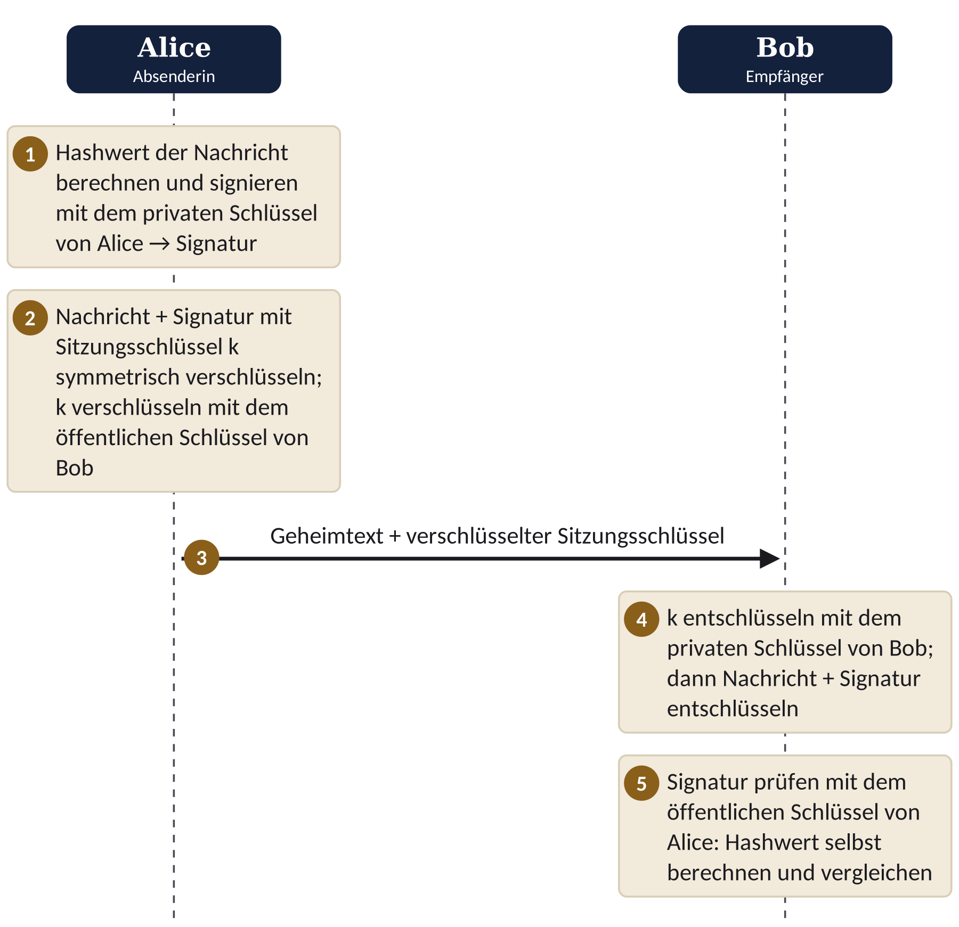
a) Alice: Hash berechnen, mit eigenem privaten Schlüssel signieren; Nachricht + Signatur hybrid verschlüsseln (Sitzungsschlüssel mit Bobs öffentlichem Schlüssel). Bob: Sitzungsschlüssel mit seinem privaten Schlüssel, dann Nachricht + Signatur entschlüsseln; Hash selbst berechnen, Signatur mit Alices öffentlichem Schlüssel prüfen, vergleichen.
b) Falsch: Bobs öffentlichen Schlüssel kennt jeder – jeder könnte so „signieren“; außerdem ließe sich die Signatur nur mit Bobs privatem Schlüssel prüfen, also nicht von Dritten.
c) Die Signatur bezieht sich auf den Klartext (Bob prüft das, was er liest); verschlüsselt ist sie für Mallory unsichtbar – Mallory erfährt nicht einmal, wer signiert hat.

6 | AUFTRAG ★★★ Fremdes Verfahren: der Siegel-Code PARTNERARBEIT · 12 MIN eA

Zwei Lagerhallen vereinbaren persönlich ein geheimes Wort g. Zu jeder Nachricht n senden sie den Prüfwert P = KH(g + n) (g vorangestellt). Mit g = „oase“ und n = „kiste fehlt im hafen“ (kistefehltimhafen) ist P = 27.
a) Beschreibe, wie die Empfängerhalle den Prüfwert prüft.
b) Vergleiche den Siegel-Code mit einer digitalen Signatur hinsichtlich Authentizität und Verbindlichkeit.
c) Mallory kennt g nicht, ändert aber die Nachricht in kistefehltimhaffk und lässt P = 27 stehen. Untersuche, ob die Prüfung anschlägt. (Hinweis: KH(kistefehltimhafen) = KH(kistefehltimhaffk) = 3.)
LÖSUNG P10
a) Die Empfängerhalle setzt g vor die empfangene Nachricht, berechnet KH(g + n) und vergleicht mit P.
b) Authentizität nur zwischen den beiden Hallen (nur sie kennen g); keine Verbindlichkeit: Da beide g kennen, könnte auch der Empfänger den Prüfwert erzeugt haben – gegenüber Dritten ist nichts beweisbar. Zusätzlich muss g vorher geheim ausgetauscht werden (symmetrisches Schlüsselproblem, W4).
c) Da beide Nachrichten gleich lang sind und denselben KH haben, endet g + n im selben Zustand: KH(oasekistefehltimhaffk) = 27 = P → die Prüfung schlägt nicht an. Mallory braucht g gar nicht. (Allgemein: KH(g + n) = (3^{L} · KH(g) + KH(n)) mod 29 bei Nachrichtenlänge L.)

ABI-CHECK · ca. 20 min 12 BE
a) Beschreiben Sie das Erstellen und das Prüfen einer digitalen Signatur. [4 BE]
ERWARTUNG a) P9
Erstellen: Hashwert der Nachricht berechnen (1), Hashwert mit dem privaten Schlüssel des Absenders verschlüsseln = Signatur, mit der Nachricht senden (1). Prüfen: Empfänger berechnet den Hashwert der empfangenen Nachricht und entschlüsselt die Signatur mit dem öffentlichen Schlüssel des Absenders (1); Vergleich der Hashwerte, Übereinstimmung → gültig (1).

b) Erläutern Sie, welche Schutzziele eine digitale Signatur gewährleistet und welches sie nicht gewährleistet. [3 BE]
ERWARTUNG b) P10
Integrität: jede Änderung führt zu einem anderen Hashwert (1); Authentizität: nur der Besitzer des privaten Schlüssels kann die Signatur erzeugen (1); keine Vertraulichkeit: die Nachricht wird im Klartext übertragen (1).

c) Entscheiden Sie begründet, ob die folgende Aussage korrekt ist: „Wenn Alice ihre Nachricht mit Bobs öffentlichem Schlüssel verschlüsselt, weiß Bob sicher, dass die Nachricht von Alice stammt.“ [2 BE]
ERWARTUNG c)
Falsch (1): Bobs öffentlicher Schlüssel ist allen bekannt, daher kann jede Person eine so verschlüsselte Nachricht erzeugen; die Absenderin ist nicht nachgewiesen (1).

d) Erläutern Sie, wie gleichzeitig Vertraulichkeit, Integrität und Authentizität einer Nachricht gewährleistet werden können. [3 BE]
ERWARTUNG d) P9
Absender signiert mit seinem privaten Schlüssel (Integrität, Authentizität) (1), verschlüsselt Nachricht und Signatur mit dem öffentlichen Schlüssel des Empfängers bzw. hybrid (Vertraulichkeit) (1); Empfänger entschlüsselt mit seinem privaten Schlüssel und prüft die Signatur mit dem öffentlichen Schlüssel des Absenders (1).

IM LAB ÜBEN Level 5.2  Level 5.2 „Das Siegel“ im Kryptolabor mit dem Signatur-Simulator (Mallory ändert ein Zeichen, ersetzt die Signatur, setzt eine Kollision ein …). Trainingsplatz: „Schutzziele“ (3 Aufgaben); Ergänzung „Signaturprüfung“ (3 Aufgaben). | 

